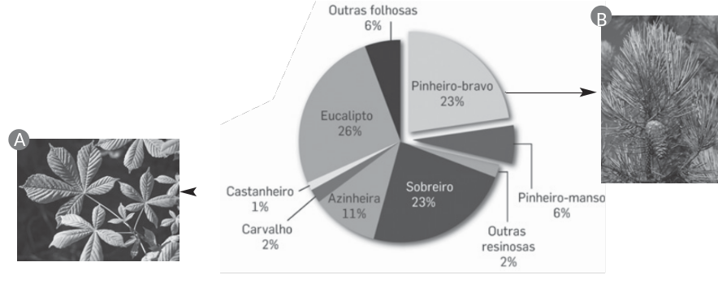
- Observa com atenção a figura, que representa a distribuição atual dos principais grupos de espécies na floresta de Portugal.

  - Indica duas espécies de plantas que existem, atualmente, na floresta de Portugal.
_________________________________________________________________________________

  - Com base no gráfico, refere as três espécies mais abundantes em Portugal.
_________________________________________________________________________________

  - Justifica a afirmação: “A espécie florestal mais abundante no nosso país não é autóctone.”
_________________________________________________________________________________
_________________________________________________________________________________

  - O castanheiro perde a folhagem na época fria.
    - Indica o fator do meio que determina a queda das folhas do castanheiro. ________________
    - Classifica o castanheiro tendo em conta a adaptação referida em 1.4. ___________________
    - Completa de forma correta a frase: O pinheiro-bravo precisa muito de luz e não tolera o ensombramento. É classificado como uma espécie __________________________________

  - Compara as folhas do castanheiro (A) e do pinheiro-bravo (B) e explica qual das espécies está mais adaptada a viver em locais quentes e secos.
_________________________________________________________________________________

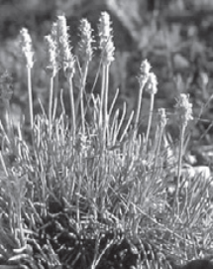
- Lê com atenção o texto sobre a diabelha-do-algarve, uma planta.
A diabelha-do-algarve, um tesouro natural em risco de desaparecer

A diabelha-do-algarve é uma espécie em risco de extinção, que é extremamente rara a nível mundial. Apenas existe na Península Ibérica. Em Portugal encontra- se geograficamente limitada à zona de Tunes e Algoz, no Algarve.
Tem como habitat solos argilosos sujeitos a encharcamento temporário e clareiras de matos com solos ácidos. Por se encontrar em zonas ricas em argila, a extração desta rocha está a provocar uma redução do número de plantas desta espécie. Além disso, outros fatores também a ameaçam, como por exemplo, o crescimento populacional e o aumento da construção de habitações na região que provocam a destruição do habitat.
Diabelha-do-Algarve

  - Comenta o título do texto.
_________________________________________________________________________________

  - Localiza a diabelha-do-algarve em Portugal. _____________________________________________
  - Descreve o habitat da diabelha-do-algarve.
_________________________________________________________________________________

  - Explica por que razão a diabelha-do-algarve está em risco de extinção.
_________________________________________________________________________________
_________________________________________________________________________________

  - Sugere duas medidas que possam contribuir para proteger a diabelha-do-algarve.
_________________________________________________________________________________

  - A diabelha-do-algarve floresce de maio a agosto. Classifica-a quanto ao fotoperíodo. Justifica a tua resposta.
_________________________________________________________________________________
_________________________________________________________________________________

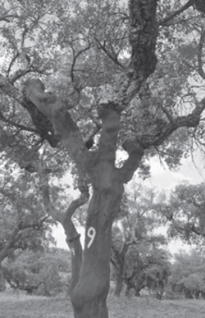
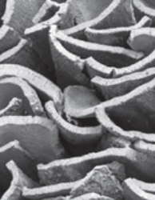
- Observa com atenção a figura.
As florestas de sobreiros, chamadas de montados, são um tipo de ambiente muito importante. Em Portugal, onde existe a maior área de montado do mundo,
o sobreiro é considerado a árvore nacional e está protegido por lei desde o século XIII.
Deste tipo de habitat o ser humano retira inúmeros benefícios, entre os quais merecem destaque: fonte de cortiça (o principal recurso que é extraído), frutos, mel e madeira; aproveitamento turístico; pastagens naturais para gado. Além disso, os montados de sobro são importantes, pois ajudam a proteger o solo, a regularizar o ciclo hidrológico e a qualidade da água, contribuem para a libertação de oxigénio e para a redução do dióxido de carbono da atmosfera, ajudando por isso a combater as alterações climáticas.
Os sobreiros e os montados de sobro estão a ser ameaçados devido aos fogos florestais, às alterações climáticas e à expansão urbanística (que provoca uma redução no habitat).

  - Menciona duas razões pelas quais a existência de montados de sobro é benéfica para o ser humano. _________________________________________________________________________

  - Identifica duas funções dos montados de sobro que contribuem para o equilíbrio da biosfera.
_________________________________________________________________________________

  - Comenta a afirmação: “O sobreiro está protegido por lei, mas continua a ser alvo de algumas ameaças.” ________________________________________________________________________
_________________________________________________________________________________

  - O sobreiro é uma planta xerófila. Prevê como são as raízes do sobreiro tendo em conta esta classificação. ______________________________________________________________________
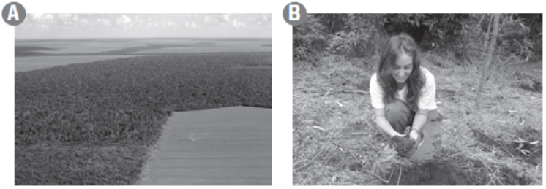
- Observa com atenção as figuras (A e B) e apresenta uma legenda para cada uma.

A ________________________________
___________________________________
B ________________________________
___________________________________

